
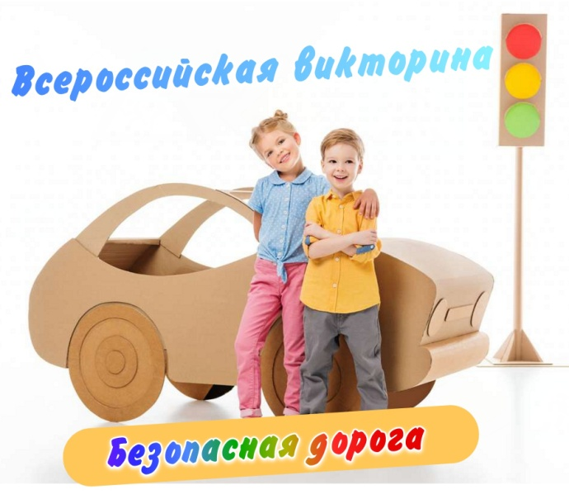 | Сроки проведения мероприятия:  с 04.10.2019 по 21.11.2019 г.  Приём заявок:  с 04.10.2019 по 21.11.2019 г.  Подведение итогов мероприятия:  До 30.11.2019 г.

ПОЛОЖЕНИЕ
№10 от 04.10.2019 г.
Всероссийская викторина "Безопасная дорога" по ПДД
Положение о проведении Всероссийской викторины (далее Викторина).
1. Общие положения
1.1. Настоящее Положение о проведении Всероссийской викторины (далее - Положение) устанавливает цели, порядок организации и проведения Всероссийской викторины.

2. Цели и задачи Викторины
2.1. Образовательный аспект: Познакомить детей с основными дорожными знаками, светофором, пешеходным переходом и работой постового. Закрепить основные цвета (красный, желтый, зеленый), закреплять знания об основных видах транспорта, активизировать в речи детей слова на дорожную тематику, закреплять умение действовать по сигналу взрослого.
2.2. Коррекционный аспект: Развитие эмоционально-волевой сферы. Развитие воображения, фантазии. Развивать память, внимание и координацию движений.
2.3. Воспитательный аспект: Поощрять желание участвовать в играх, воспитывать активность, развивать внимание и сосредоточенность, формировать умение и навыки вступать в игровое взаимодействие со сверстниками, воспитывать навыки выполнения основных правил дорожного движения и безопасном поведении на дорогах.

3. Участники Викторины
3.1. В мероприятии принимают участие учащиеся любых учебных заведений с 1 по 2 классы и воспитанники дошкольных учреждений РФ (5-6, 6-7 лет) выполнившие условия, установленные в п.п. 4.2, 4.3, 4.4. и 6.2. настоящего Положения.
3.2. Участие является добровольным.
3.3. Организацией и проведением Викторины занимается руководитель (далее Куратор, родитель), если работа выполнена под чьим-то руководством.
3.4. Право бесплатного участия предоставляется детям сиротам, детям с ограниченными возможностями. (Количество участников от одного ОУ не более 3). Право бесплатного участия подтверждается справкой в произвольной форме, заверенной печатью и подписью директора образовательного учреждения.
3.5. Количество участников от одного ОУ не менее 5.

4. Порядок участия
4.1. Ознакомьтесь с Положением Викторины и договором-офертой.
4.2. С 04.10.2019 по 21.11.2018 г. включительно отправьте заявку на участие (Заявка подается исключительно в формате doc.) Заявки в формате jpg, png и др. не принимаются.
4.3. Оплатите заявку (100 рублей за одного участника) на сайте или скачайте квитанцию для оплаты через банк (согласно п.5 настоящего Положения). Организационный взнос расходуется на разработку наградного материала, организационное и методическое обеспечение Викторины. Оргвзнос за группу оплачивается одним платежом.
4.4. Для получения файла с заданиями, отсканированную или сфотографированную квитанцию следует отправить вместе с заявкой участника на электронный адрес 5.izmerenie@mail.ru. Скан копия или фотография квитанции должны быть четкими и легко читаемые.
4.5. При оплате на сайте, файл с заданиями скачайте самостоятельно.
4.6. В течение двух дней после отправки вы должны получить подтверждение о получении материалов и регистрации в мероприятии. Если таковое не произошло, значит, ваше письмо не получено, и необходимо продублировать его еще раз.

5. Порядок оплаты Викторины
Оплата счета на сайте www.p-izmerenie.ru:
5.1. В личном кабинете выберите мероприятие и нажмите кнопку "Оплатить". Далее, укажите количество участников и выберите Онлайн оплата на сайте (ROBOKASSA).
5.2. Для совершения платежа в системе ROBOKASSA выберите способ оплаты, нажмите "Оплатить" и следуйте дальнейшим инструкциям системы. Возможные варианты оплаты:
- Электронный кошелек (Webmoney, QIWI кошелек)
- Операторы сотовой связи (МТС, ТЕLE 2, Билайн)
- Банковские карты (VISA, MasterCard, Халва)
- Электронный кошелек (QIWI, Webmoney, Единый кошелек)
- Через интернет-банк (Альфа-Клик, Промсвязьбанк)
- Другие способы оплаты (Samsung Pay)
5.3. После оплаты откройте оплаченный заказ и скачайте задания Викторины самостоятельно.
Оплата по квитанции через банк:
5.4. Скачайте квитанцию для оплаты через банк.
5.5. Оплатите участие: организационный взнос за участие в дистанционном мероприятии составляет 100 рублей за одного участника. При перечислении можно воспользоваться услугами любого банка. Обязательно укажите фамилию, имя, отчество плательщика оргвзноса и наименование конкурса! Рекомендуем оплатить через Сбербанк Онлайн, комиссия 1 %.
5.6. После оплаты отсканированную или сфотографированную квитанцию следует отправить вместе с заявкой участника (скачать заявку) на электронный адрес 5.izmerenie@mail.ru. Скан копия или фотография квитанции должны быть четкими и легко читаемые.
Оплата Яндекс Деньги: 410015930905285

6. Критерии для проверки выполненных заданий
6.1. Для оценки параметров используется оценочная шкала:
4 балла – ставится, если ребенок самостоятельно правильно ответил на задание.
3 балла – педагог оказывал незначительную помощь в решении задания.
2 балла – помощь педагога значительна.
1 балл – ребенок не справляется с заданием.
Баллы суммируются, и выводится итоговый балл.
6.2. После проведения викторины Организатор отправляет фотоотчет о проведенной работе (по желанию Организатора) и протокол проверки на электронную почту Оргкомитета 5.izmerenie@mail.ru, не позднее 26 ноября 2019 г.
6.3. Редакция Центра интеллектуального развития «Пятое измерение» может использовать ваши работы, фотографии на страницах нашего сайта.

7. Подведение итогов и награждение победителей Викторины
7.1. Работы участников оцениваются коллективной группой жюри.
7.2. Итоги конкурса подводятся по следующим категориям:
- воспитанники старшей группы ДОУ от 5 до 6 лет;
- воспитанники подготовительной группы ДОУ от 6 до 7 лет;
- школьники с 1 по 2 классы.
7.4. Победители награждаются дипломами Всероссийской викторины I, II и III степени либо сертификатами участника, которые отправляются в jpg или PDF-формате на электронный адрес указанный в заявке.
7.5. Результаты Викторины будут подведены 30.11.2019 г.
7.6. В случае, если в наградных материалах допущена ошибка по вине Участника мероприятия, то повторно наградные материалы высылаются при условии оплаты данной услуги (30 рублей один наградной материал). В случае, если в наградных материалах допущена ошибка по вине Организатора, наградные материалы высылаются повторно бесплатно.
7.7. Наградные материалы высылаются на электронный адрес указанный в заявке.
7.8. При несоблюдении п. 4.2, 4.3, 4.4 и 6.2 наградные материалы не высылаются.
7.9. Организатор Викторины не несет ответственность за работу Интернет провайдера участников викторины (скорость Интернета, работа электронной почты участников мероприятия, попадание писем и наградных материалов в папку «Спам»). Рекомендуем добавить наш электронный адрес в список контактов вашей почты, чтобы в дальнейшем наши письма не попадали в папку Спам.
7.10. Оргкомитет не вправе менять (исправлять) данные в заявке.
7.11. Отсылая заявку на Викторину, Вы подтверждаете, что ознакомлен(а) с условиями мероприятия и даете согласие на обработку ваших персональных данных.

8. Поощрение педагогов
8.1. Педагоги, организовавшие своих воспитанников на участие в мероприятии, получают сертификат куратора Всероссийской викторины.
8.2. ЦИР «Пятое измерение» отмечает благодарственным письмом организаторов, кураторов и образовательное учреждение, принявшее участие в мероприятии за организацию и проведение Всероссийской викторины "Безопасная дорога" по правилам дорожного движения, рассылка проводится в jpg или PDF-формате.
Если у Вас остались вопросы по правилам проведения Викторины, задайте нам ваши вопросы по адресу 5.izmerenie@mail.ru сайт: www.p-izmerenie.ru

Если по какой-то причине, вы не получили письмо с дипломами, то в первую очередь проверьте в своей почте папку Спам, иногда письма попадают именно в эту папку. Рекомендуем добавить наш электронный адрес в список контактов вашей почты, чтобы в дальнейшем наши письма не попадали в папку Спам.
Если после проверки папки Спам, вы так и не нашли письмо, то напишите нам на нашу почту 5.izmerenie@mail.ru, мы отправим дипломы повторно!

